商用净水器市场分析：预计2025-2031期间年复合增长率为 16.0%
一、行业定义与市场背景
商业水净化器指应用于商业或工业场景的水处理设备，涵盖反渗透（RO）、紫外线（UV）、超滤（UF）、活性炭过滤及软水器等技术，旨在去除水中杂质、细菌、病毒等污染物，确保水质符合饮用水及生产标准。根据QYResearch最新调研报告显示，2024年全球商用净水器市场规模达106.2亿美元，预计2031年将增至296.1亿美元，2025-2031年复合增长率（CAGR）为16.0%，显著高于家用市场增速。
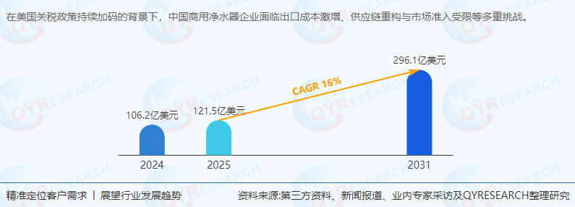
驱动因素：
水质污染与资源短缺：全球约30%人口面临水资源短缺，工业废水排放加剧污染，推动企业升级水处理设备。
政策与标准升级：欧美、中国等市场对水质标准（如NSF/ANSI 58、中国《生活饮用水卫生标准》）的严格化，倒逼企业采购合规设备。
健康意识提升：食品、饮料、医疗等行业对水质要求极高，推动高端设备需求。
二、供应链与上下游分析
上游供应链：
核心组件：RO膜（陶氏化学、东丽主导）、UV灯管（飞利浦、欧司朗）、水泵（格兰富、威乐）、智能控制器（西门子、施耐德）。
成本结构：滤芯与膜组件占比约40%，水泵与控制系统占比30%，制造与研发占比30%。
下游应用：
餐饮酒店业：2024年份额约35%，需求集中于后厨直饮水与饮品制作。
医疗行业：2024年份额约20%，对无菌水要求高，推动UV杀菌与RO技术结合。
工业制造：2024年份额约18%，如电子行业需超纯水，驱动UF与EDI技术普及。
三、产品类型与竞争格局
产品类型：
反渗透净水机：2024年份额约50%，为核心细分市场，预计2031年将增至55%。
多级过滤净水器：2024年份额约30%，适用于中小型场景，性价比优势显著。
一级过滤净水器：2024年份额约20%，多用于基础过滤，面临被多级过滤替代风险。
竞争格局：
国际巨头：3M、Pentair、A.O. Smith等企业占据高端市场，2024年合计市场份额约35%。
中国企业：
美的：2024年商用净水器收入约8亿美元，聚焦东南亚与中东市场，主打性价比与本地化服务。
海尔：依托“智家”生态，2024年商用净水器销量增长25%，聚焦医疗与教育场景。
沁园集团（联合利华）：2024年亚太市场份额约10%，专注反渗透技术，服务餐饮与工业客户。
四、主要生产商分析
3M：
全球多元化科技企业，2024年商用净水器业务收入约15亿美元，主打高端工业与医疗场景。
Pentair：
工业与商用净水器领导者，2024年营收约12亿美元，技术优势显著，覆盖RO、UV、UF全产品线。
美的：
通过“区域制造中心+本地化服务”模式，2024年东南亚市场销量增长30%，主打中小型餐饮客户。
沁园集团（联合利华）：
依托联合利华渠道优势，2024年印度市场占有率提升至15%，聚焦反渗透与多级过滤技术。
五、区域市场分析
美洲市场：
2024年份额约30%，美国为最大单一市场，需求集中于医疗、餐饮与工业领域。
挑战：美国关税政策导致中国出口成本增加20%-30%，推动美的、海尔等企业在墨西哥设厂。
欧洲市场：
2024年份额约25%，德国、法国需求旺盛，政策推动节能型设备普及（如欧盟ERP能效标准）。
亚太市场：
2024年份额约35%，中国、印度、东南亚增速最快，预计2025-2031年CAGR达18%。
机会：中国企业在越南、印尼设厂，规避关税并贴近本地需求。
中东及非洲：
2024年份额约10%，海湾国家因水资源短缺，需求增长显著，预计2025-2031年CAGR达20%。
六、发展趋势与行业前景
技术趋势：
智能化：IoT技术实现远程监控、滤芯寿命预警与水质实时调节，提升管理效率。
节能化：低能耗水泵、能量回收装置（如ERI PX）降低运营成本，满足企业ESG需求。
模块化：设备可扩展性设计（如多级过滤模块组合）适应不同场景需求。
市场趋势：
区域分化：亚太、中东及拉美市场增速最快，欧美市场趋于饱和。
服务增值：从“设备销售”转向“设备+服务”模式，如定期维护、水质检测等。
行业前景：
2031年全球市场规模预计达296.1亿美元，亚太市场占比超40%，中国企业通过技术突围与品牌升级，有望提升全球份额至25%-30%。
七、政策与风险分析
政策环境：
欧盟：推行《水框架指令》与ERP能效标准，推动中国企业升级节能技术。
中国：发布《商用净水器水效限定值》国家标准，淘汰低效产品，倒逼行业集中度提升。
印度：实施“PLI生产激励计划”，对本地化生产给予补贴，吸引外资建厂。
风险因素：
技术壁垒：RO膜、UV灯管等核心组件依赖进口，存在“卡脖子”风险。
竞争加剧：国际巨头降价竞争，挤压中国企业利润空间。
政策不确定性：欧美关税政策调整可能影响供应链稳定性。
八、中国企业出海战略建议
供应链重构：
建立“区域制造中心+本地化生产”模式，例如在墨西哥、越南、印尼设厂，规避关税壁垒。
市场多元化：
聚焦高增长市场（如中东、拉美），结合本地需求开发差异化产品（如针对硬水地区的软水机）。
品牌与技术升级：
从“低价竞争”转向“技术+服务”双驱动，例如海尔通过“智家”生态提升品牌溢价。
合规与本地化：
满足欧盟CE认证、美国NSF标准等国际认证，并适配本地支付习惯（如东南亚的电子钱包）。
九、投资建议与结论
投资机会：
关注具备核心技术（如RO膜、智能控制）的中国企业（如美的、海尔、沁园）。
投资布局新兴市场的渠道商（如东南亚电商平台、中东系统集成商）。
结论：
全球商用净水器市场步入“技术驱动、服务增值”阶段，中国企业需通过供应链重构、技术突围和品牌升级应对挑战。未来五年，亚太、中东及拉美市场将成为核心增长极，中国企业有望从“成本依赖型出口”转向“技术-品牌-服务”三驱动的全球化新范式。建议投资者聚焦技术壁垒高、区域布局完善的企业，并警惕政策和技术风险。
《2025年全球及中国商用净水器企业出海开展业务规划及策略研究报告》报告中，QYResearch研究全球与中国市场商用净水器的产能、产量、销量、销售额、价格及未来趋势。重点分析全球与中国市场的主要厂商产品特点、产品规格、价格、销量、销售收入及全球和中国市场主要生产商的市场份额。历史数据为2020至2024年，预测数据为2025至2031年。

